17.2. FK Kopidlno/TJ Sokol Jičíněves : DBSK 7 : 2
3.3. FK Kopidlno/TJ Sokol Jičíněves : SK Židněves 3 : 2
9.3. FK Kopidlno/TJ Sokol Jičíněves : Sokol Železnice/SK Robousy 1 : 3
16.3. FK Kopidlno/TJ Sokol Jičíněves : Sokol Železnice/SK Robousy 1 : 6
V plánu bylo ještě utkání s SK Křinec na UMT Poděbrady ale pro marodku na naší straně se neuskutečnilo a náhradní termín se nám nepodařilo najít, protože Křinci již začala soutěž. 6.4. nám začíná soutěž do té doby potrénujeme venku a připravíme se na boj o druhé místo v tabulce protože Chomutice jsou již nedostižitelné. Serinek Zdeněk
Žáci: Dne 7. 11. 2018 naši žáci začali zimní fotbalovou přípravu. Každou středu se scházíme v místní sportovní hale. Kluci k přípravě přistupují zodpovědně a chodí trénovat v plném počtu. V únoru jel náš tým hrát turnaj do Jičína, který pořádal tým Robous. Klukům se herně docela dařilo, ale chyběl jim větší klid v zakončení a přesná střelba. V turnaji skončili na 9. místě.
V sobotu 30. 3. 2019 se zúčastníme turnaje doma v Kopidlně, tak doufáme, že nám bude přát více fotbalového štěstí. Za kolektiv žáků trenéři Rozsypal a Vlček.
Program příštího týdne.
Sobota 30.3. 16:00 SK Starý Bydžov FK Kopidlno – přípravné utkání
Sobota 30.3. Velikonoční turnaj žáků v Kopidlně – místo podle počasí a stavu hřiště.
Neděle 31.3. 16:30 TJ Sokol Železnice : FK Kopidlno A

-zs-

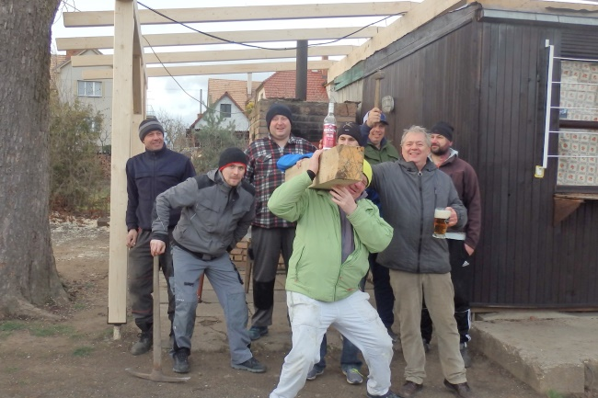

Město Kopidlno
hlavní sponzor
kopidlenského fotbalu
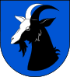
: 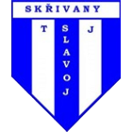
Neděle 24.3.2019
mistrovské utkání krajské JAKO 1.B třídy mužů od 15:00
FK Kopidlno A : TJ Slavoj Skřivany
HR: Tůma Lukáš, AR1: Vítek Pavel, AR2: Hofman Miloš
DS : Arnošt Zdeněk
Hlavní pořadatel: Strnad Libor
Nominace: Kovář – Dyčenko V., Komárek L., Strnad, Janáček, Havelka, Dřímal J. Janda, Machačný, Komárek J., Komárek P., Zarycký, Poutník, Klaban T., Klaban L., Valnoha.

Podzimní utkání : TJ Slavoj Skřivany : FK Kopidlno 3 : 2 ( 1 : 2 )
Branky: 28´ Komárek Jan, 41´Klabam Tomáš.

Zasloužené vítězství domácích, kteří nás předčili především ve vzdušných soubojích a prakticky každý jejich rohový kop zaváněl gólem. V první půli jsme ještě díky naší kombinační hře a neproměněným šancím Skřivan mohli živit naději na úspěch, druhý poločas se nám však herně nevydařil. Hnát Vladimír.

Pořadí | Tým |  | Zápasy | V | P | VP | PP | Skóre | Body
1 |  | TJ Sokol Nepolisy | 14 | 10 | 3 | 1 | 0 | 47:18 | 32
2 |  | 1. FK Nová Paka | 14 | 10 | 3 | 1 | 0 | 37:18 | 32
3 |  | TJ Slavoj Skřivany | 13 | 9 | 2 | 1 | 1 | 35:18 | 30
4 |  | TJ Sokol Železnice | 14 | 7 | 5 | 2 | 0 | 28:24 | 25
5 |  | TJ Sokol B. Třemešná | 14 | 7 | 6 | 0 | 1 | 37:37 | 22
6 |  | TJ Dvůr Králové B | 13 | 7 | 6 | 0 | 0 | 40:25 | 21
7 |  | SK Miletín | 13 | 5 | 6 | 2 | 0 | 23:16 | 19
8 |  | FK Kopidlno | 13 | 5 | 5 | 1 | 2 | 24:23 | 19
9 |  | TJ Jiskra Kocbeře | 14 | 5 | 7 | 0 | 2 | 28:39 | 17
10 |  | TJ Sokol Staré Buky | 14 | 5 | 7 | 0 | 2 | 26:45 | 17
11 |  | FC Vrchlabí B | 14 | 5 | 8 | 0 | 1 | 25:32 | 16
12 |  | TJ Tatran Hostinné | 14 | 4 | 8 | 1 | 1 | 27:44 | 15
13 |  | FK Dolní Kalná | 14 | 2 | 8 | 3 | 1 | 20:33 | 13
14 |  | TJ Sokol Nemyčeves | 14 | 2 | 9 | 1 | 2 | 16:41 | 10

Včerejší výsledky: D. Kalná : St. Buky 5:0, B.Třemešná : Hostinné 5:2,
Nepolisy : Nemyčeves 6:0, N.Paka : Kocbeře 4:0.
Vrchlabí B : Železnice 1:0 .
Jak to vidím:
Berounský Patrik: Od prvního jarního zápasu očekávám spíš boj než fotbal můj tip 3:1.
Hradecký Vlastimil : Pokud obrana pohlídá útočníky hostí vidím to na 2 : 1.
Komárek Jan: Bude to boj ale využijeme domácí prostředí a vyhrajeme 3 : 2.

Zimní přestávka byla dlouhá, klub však nezahálel:
9.2. Proběhla valná hromada, na které byl zvolen nový výkonný výbor ve složení: Jaroslav Zikmund, Josef Vodička, Strnad Libor, Kosina Ladislav Zikmund Michal, Serinek Zdeněk, Vlček František.
Výkonný výbor zvolil toto vedení. Předseda: Zikmund Jaroslav, sekretář: Vodička Josef, pokladník: Zikmund Michal.
V zimě došlo k dokončení rekonstrukce podlah v kabinách hostí. Kompletní opravě podlah v kiosku a vagóně, a nejviditelnější je kompletní výměna zastřešení kiosku a udírny. Poopravili jsme některé lavičky a každý si všimne obnovení nátěru zábradlí okolo hrací plochy, pergoly a kiosku.
Během zimního přestupového období nikdo neodešel. Naopak vrátil se Petr Janda ml. z Nového Bydžova.

Zimní příprava
Muži: Zimní příprava se uskutečnila v domácích podmínkách, a to od 15. 1. 2019 v prostorách Víceúčelové sportovní haly v Kopidlně, tréninkové jednotky probíhaly vždy v úterý a neděli. Účast nebyla nijak závratná, když se počet trénujících pohyboval mezi 8 až 10 hráči (oproti předsezónním halovým „udržovacím fotbálkům“ bohužel viditelný pokles). Pozitivum můžeme alespoň vidět v přístupu hráčů na samotném tréninku, kde poctivě makali a nějaký fyzický základ tak získali.
V rámci zimní přípravy jsme také odehráli dvě přípravná utkání (ani v jednom jsme se však ani zdaleka nesešli v plné sestavě) proti mužstvům Jičíněvse a Smidar-Červeněvse s výsledky 10:2 a 3:3. Opět tak jako v loňském roce budeme muset herní jistotu a fyzickou kondici dohánět za pochodu během jarní části soutěže. Zde bude každý zápas náročný a nezbývá než vždy odevzdat maximum, abychom se vyhnuli sestupovým vodám a mohli po sezóně dospělý fotbal v Kopidlně hodnotit jako úspěšný. Hnát Vladimír.
Dorost:
V dlouhé Zimní přestávce náš společný tým dorostu FK Kopidlno/TJ Sokol Jičíněves nezahálel. Trénoval v místní hale jednou někdy dvakrát týdně. Cílem přípravy bylo zlepšení fyzické zdatnosti hráčů v posilovně a zlepšování fotbalových dovedností s míčem v hale. Na závěr roku 2018, jsme stmelovali kolektiv na Bowlingu v Rentu v Jičíně. Součástí zimní přípravy byl halový turnaj mužů v Jičíně, který pořádali Robousy. Skončili jsme na osmém místě. Výsledek nebyl pro nás tak důležitý jako fakt že jsme schopni hrát v hale vyrovnanou hru proti mužům. Bohužel málo zkušeností s takovými turnaji vedlo k tomu že jsme nezvládly hlavně poslední dvě až tři minuty kdy soupeř vždy rozhodl o svém těsném vítězství. Kromě jednoho utkání kdy jsme neměli šanci, jsme dvě utkání prohráli o jeden gól obdržený v závěru a jedno utkání jsme o jeden gól vyhráli. Ve skupině jsme tak obsadili čtvrté místo a čekal nás boj o umístění. Toto utkání jsme prohrávali celkem jasně 0:3, ale podařilo se nám ho srovnat a v následných pokutových kopech jsme bohužel prohráli. V únoru a březnu jsme absolvovali čtyři přípravná utkání na UMT Jičín.

